1. $ kubectl apply -f kafka-<имя>-<номер>.yaml
2. $ kubectl apply -f jupyter-<имя>-<номер>.yaml
3. $ kubectl describe svc jupyter-spark-svc
4. 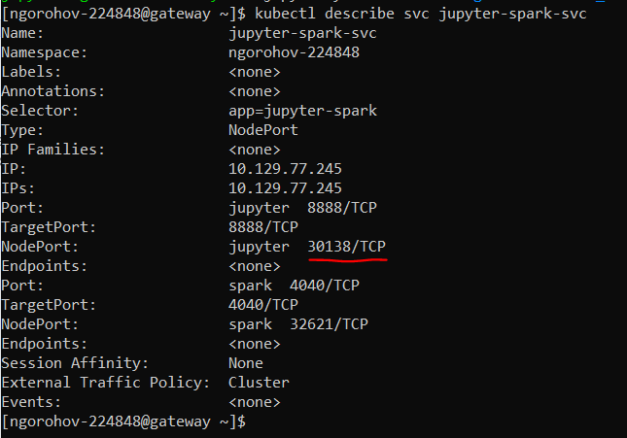
5. <http://10.32.7.103/><порт из пункта 4>
6. Запустить блокнот Producer.ipynb
7. Когда начнется передача (предпоследний cell) можно запускать Consumer.ipynb. Время работы не всегда предсказуемо, так что может быть придется немного подождать результатов
8. В файле Consumer в ячейки про запуск спарка, требуется прописать свой логин-номер. Места для замены ищутся по “310006”